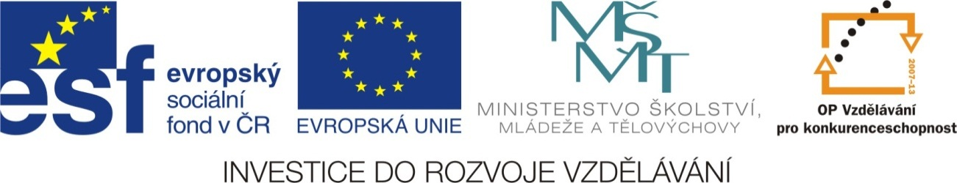

Název školy: | Základní škola a Mateřská škola Moravec, příspěvková organizace  592 54 Moravec 45
Číslo projektu: | CZ.1.07/1.4.00/21.0205
Název: | VY_32_INOVACE_Informatika
Téma: | OPAKOVÁNÍ Z INFORMATIKY – WORD I.
Anotace: | Test pro žáky 4. a 5. ročníku. Žák plní úkoly přesně podle zadání. Procvičuje si znalosti z probraného učiva – úprava textu, kopírování, přesunování a zarovnání textu, vkládání symbolů, odrážek. Testování je možné provádět na čas.
Autor: | Mgr. Jana Sobotková

OPAKOVÁNÍ Z INFORMATIKY – WORD II.

- V textu I. přesuň (seřaď) věty ve správném pořadí
TEXT I.
Večer se dívám na televizi nebo si čtu.
Vyčistím si zuby, umyju se a učešu.
Napíšu si úkoly a mohu jít ven.
Po snídani odcházím na autobus.
Po vyučování jedu domů.
Vyučování začíná již o půl osmé.
Jedu do školy.
Zvoní budík a já musím vstát.

- Před věty vlož odrážky
- Celý text zkopíruj
- Zkopírovaný text napiš kurzívou, modře a jednotlivé věty očísluj.
- Zarovnej první text na střed, druhý (zkopírovaný) doleva.
- Za každou větu vlož některý ze znaků: ∑, ∞,☺, ☼, ♥, ♪, ♠, ♣
- Vytiskni celou stránku

To je vše.

Sebehodnocení:………………………

